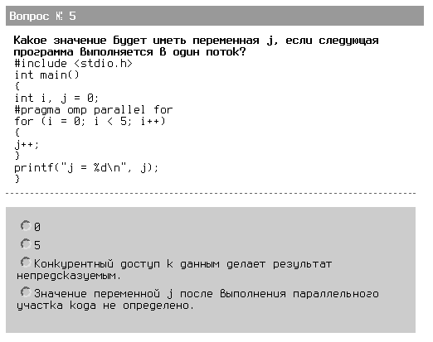
dumb: я думаю, j=5. и только из-за оговорки “при выполнении в один поток”. никакие директивы j не портят.

